**Развитие речи в средней группе «Витамины и здоровье»**

Задачи: Закрепить знания детей о полезных и вредных продуктах. Развивать умение подбирать к существительному несколько прилагательных;

Закреплять навык практического употребления в речи относительных прилагательных;

Развивать умение составлять описательный рассказ по схеме.

Здравствуйте ребята! Вы любите вкусную еду? А скажите, все ли вкусное бывает полезным?

Давайте поиграем в игру: «Назови полезные и вредные продукты»

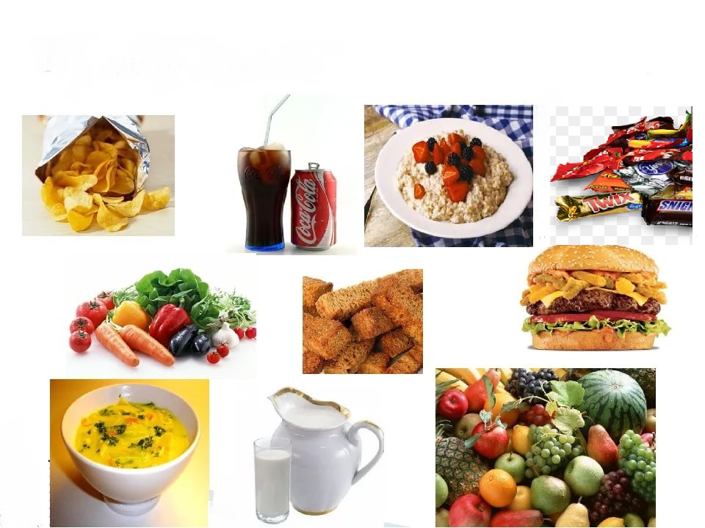

Правильно! Хот-доги, сладости, чипсы, и кока-кола вредят нам. У нас от них могут быть проблемы со здоровьем, может заболеть желудок, зубы и животы.

А вот овощи и фрукты очень полезны для нашего организма, они богаты витаминами. Поиграй в игру вместе с мамой. Смотря на картинку, по очереди называйте овощ или фрукт, описывая его цвет, форму и вкус

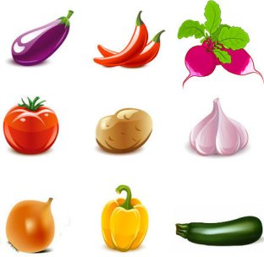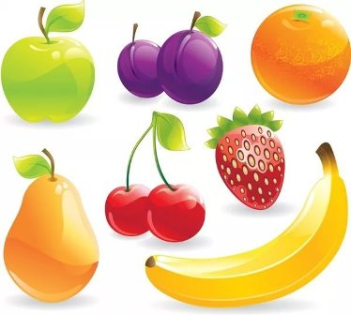

- Помидор — красный, круглый, вкусный,сладкий.

- Баклажан – фиолетовый, овальный,

- Яблоко - зелёное, круглое, вкусное, сладко-кислое.

- Груша –жёлтая, овальная, сладкая, сочная.

- Апельсин — оранжевый, круглый, сочный, сладко-кислый.

- Кабачок — зелёный, овальный, большой, длинный.

- Лук — горький, круглый, полезный, золотистый и т.д.

**Молодцы!**

Физминутка " Компот"

Будем мы варить компот. (маршировать на месте)

Фруктов нужно много. Вот. (показать руками «Много»)

Будем яблоки крошить, (имитировать как крошат,)

Грушу будем мы рубить, (рубят,)

Отожмем лимонный сок, (отжимают,)

Слив положим и песок.(кладут, насыпают песок)

Варим, варим мы компот, (повернуться вокруг себя)

Угостим честной народ. (хлопать в ладоши)

Ребята, давайте вспомним, что готовят повара в детском саду и ваши мамы из полезных продуктов.

***Игровое упражнение «Подбери слово»***

Запеканка из творога – (запеканка какая?)… творожная запеканка

Каша из гречки –(каша какая?) … гречневая каша

Каша из овсянки – (каша какая?) … овсяная каша

Компот из груш – (компот какой?) … грушевый компот

Сок из яблок – ( ..?)…..яблочный сок

Варенье из клубники – … клубничное варенье

Икра из кабачков – …. кабачковая икра

Котлета из мяса – … мясная котлета

Суфле из рыбы –….рыбное суфле.

Салат из овощей - …. овощной салат.

**Умницы!**

Ребята, а давайте, вы вместе с мамой приготовите овощной салат. У меня даже есть рецепт, но рецепт не простой, а зашифрованный. Вы должны отгадать, что нам надо взять для приготовления овощного салата.

1. овощ зелёный, длинный, вкусный
2. овощ круглый, красный, мясистый, сладкий
3. овощ может быть жёлтым, красным или зелёным, сладкий, внутри пустой
4. овощ круглый, горький, золотистый; когда его чистишь – слёзы проливаешь
5. овощ круглый, большой, светло-зелёный, одет слоями листов, хрустящий.

Ответы: *(Огурец, помидор, сладкий перец, лук, капуста)*.

**Молодцы! Рецепт вы разгадали, теперь можете его приготовить.**

Самое главное то, что салат у вас получится не только вкусным, но и полезным!!!

В жизни нам необходимо очень много витаминов,

Всех сейчас не перечесть.Нужно нам побольше есть:

Мясо, овощи и фрукты- натуральные продукты,

А вот чипсы, знай всегда - это вредная еда!

Молодцы ребята! Вы очень хорошо сегодня поработали! Спасибо вам!